

Lucas dos Santos Schiavini - 14/0150749

Data: 22/11/2017

Professor: Álvares

Disciplina: Tecnologia de Comando Numérico

**Peça de Revolução no simulador da Fanuc**

1. **Objetivos**

Esse trabalho teve como objetivo a simulação de uma peça de revolução com features não concêntricas(como furos) e concêntricas para um torno. O software utilizado foi o da fanuc: Galaxy 15M com ciclos fixos.

1. **Introdução**

As máquinas de comando numérico computadorizado são programáveis por computador. Elas permitem que programas sejam feitos e operam sem a necessidade de um operador controlando-as.

De forma a programar essas máquinas, utiliza-se código G, uma linguagem específica.

Em código G temos instruções que determinam tipo de interpolação, velocidade, troca de ferramenta, que nos ajudam no planejamento de processo.

**Torno**

Possui uma castanha para fixação da peça e uma ferramenta de sangramento com duas arestas de corte. A ferramenta se locomove em dois eixos, chamados X e Z quando programados em código G. X relaciona-se com comprimento e Z com o raio.

No software do centro de torneamento Galaxy 15M, utilizaremos ferramentas que farão features concêntricas e não concêntricas.

1. **Materiais e Especificações**

Softwares:

- Software de simulação CNC Fanuc 18iTa

- AutoCAD 2016

A simulação leva em conta uma peça bruta no formato cilíndrico de 100mm de comprimento e 100mm de diâmetro.

2 ferramentas foram utilizadas no processo, uma para desbaste longitudinal com 30mm de comprimento de haste e 10mm em seu diâmetro. Já a segunda ferramenta é a de furação com 40 mm de comprimento de haste e 5mm em seu diâmetro.

1. **Planejamento de Processos**

Primeiramente, foi feito o desenho da peça no software AutoCAD, como pode ser visto na primeira imagem.

Então, a estratégia de usinagem, que pode ser visualizada na tabela 1 foi criada.

1. **Programa em código G e Simulação**

Com o planejamento de processo, foi feito o programa em código G. O código foi, então, utilizado no software CNC Fanuc 18iTa.

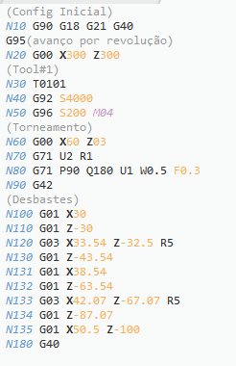

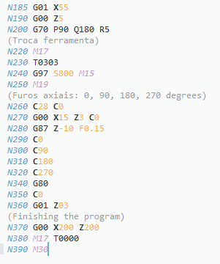

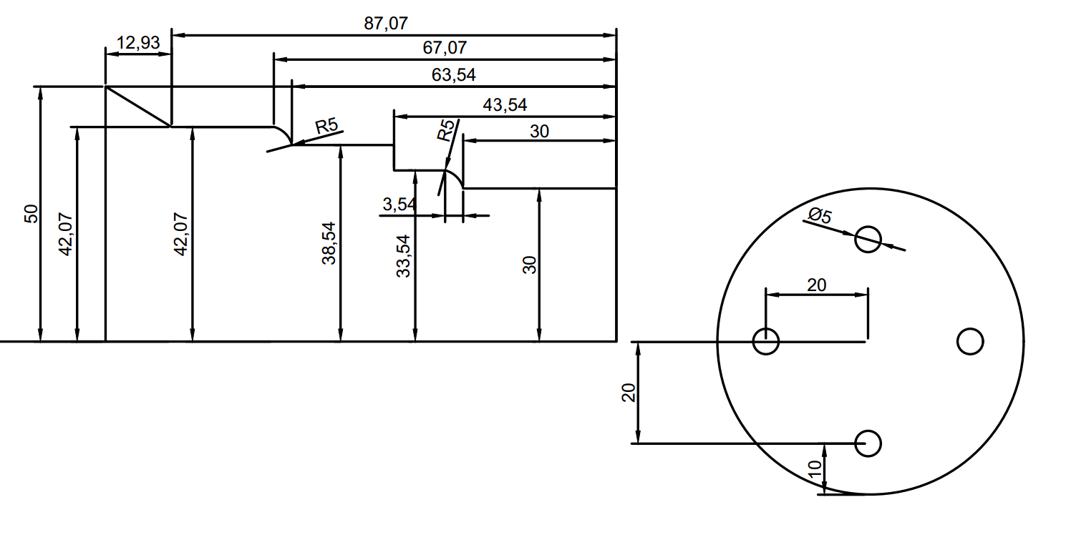

*Imagem 1: Desenho gerado pelo AutoCAD*

|  |  |  |  |  |  |  |
| --- | --- | --- | --- | --- | --- | --- |
| Número da Operação | Operação | Descrição da Operação | Ferramenta | Profundidade | Número de Passes | Velocidade de Avanço |
| 1 | Desbaste longitudinal | Ciclo fixo de desbaste longitudinal | T1010 | 2mm | 5 | 0.3mm/rot |
| 2 | Acabamento | Ciclo fixo de acabamento e perfilhamento com interpolação circular | T1010 | 1mm | 2 | 0.2mm/rot |
| 3 | Furação | Ciclo fixo de furação | T0303 | 10mm | 6 | 0.15mm/rot |

*Tabela 1: Plano de Processo*

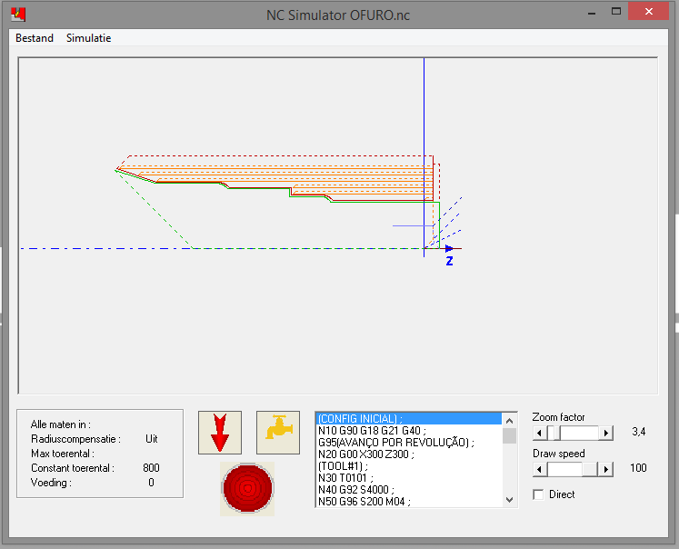

*Imagem 2: Simulação do Código G*

O resultado pode ser visto na imagem 2.

1. **Conclusão**

Como aprendido em sala, foi feito o planejamento de processos, o código e a simulação. Com a simulação, observamos que tivemos resultados suficientemente bom de features concêntricas. No entanto, nas features não concêntricas, não pudemos verificar a eficácia do software devido a limitações do próprio software.